中位数、最小值、最大值
AD P134
改进快排

二分法

总

适用前提
二分法的使用前提（必须满足下面的条件，才可以用二分法）：
- 必须采用数组存储结构;
- 必须按关键字大小有序排列。
所以如果是用链表存储的，就无法在其上应用二分查找法了。（曾在面试被问二分查找法可以什么数据结构上使用：数组？链表？）
解决这些缺陷问题更好的方法应该是使用二叉查找树了，最好自然是自平衡二叉查找树了，自能高效的（O(n log n)）构建有序元素集合，又能如同二分查找法一样快速（O(log n)）的搜寻目标数。

图示
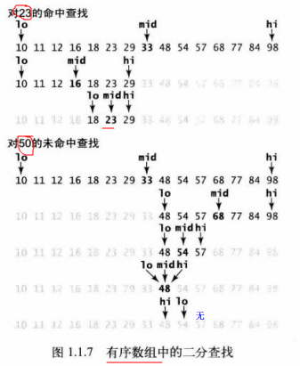

二分查找效率
1000个元素最多10次（2^10=1024），10000个元素最多14次（2^4 * 2^10=16 * 1024）。
设有序表中有1000个元素,则用二分查找查找元素X最多需要比较【 】次
就是log2n取整后 +1。比较10次。2^10=1024。
1个元素的时候比较1次
2~3个元素比较2次
4~7个元素比较3次
8~15 4
16~31 5
32~63 6
64~127 7
128~255 8
256~511 9
512~1023 10

二叉判决树（以此来计算最大需要判别的次数）：
一棵高度为k的满二叉树的结点总数为2^k-1，而2^13-1=8191，2^14-1=16383，8191<10000<16383，因此10000个元素二分查找的判定树的高度为14，该树的叶子结点处在第13层或第14层，因此查找时，最多比较14次即可得出结论。

实现

二分查找法的基本实现
二分查找法在算法家族大类中属于“分治法”，分治法基本都可以用递归来实现的，
二分查找法的递归实现如下,见我的code : binSearch()

http://www.cnblogs.com/ider/archive/2012/04/01/binary_search.html

只用小于比较（<）实现二分查找法
在前面的二分查找实现中，我们既用到了小于比较（<）也用到了大于比较（>），也可能还需要相等比较（==）。
而实际上我们只需要一个小于比较（<）就可以。因为错逻辑上讲a>b和b<a应该是有相当的逻辑值；而a==b则是等价于 !((a<b)||(b<a))，也就是说a既不小于b，也不大于b。
当然在程序的世界里， 这种关系逻辑其实并不是完全正确。另外，C++还允许对对象进行运算符的重载，因此开发人员完全可以随意设计和实现这些关系运算符的逻辑值。
不过在整型数据面前，这些关系运算符之间的逻辑关系还是成立的，而且在开发过程中，我们还是会遵循这些逻辑等价关系来重载关系运算符。
干嘛要搞得那么羞涩，只用一个关系运算符呢？因为这样可以为二分查找法写一个template，又能减少对目标对象的要求。模板会是这样的：
template <typename T, typename V>
inline int BSearch(T& array, int low, int high, V& target)
{
while(!(high < low))
{
int mid = (low + high)/2;
if (target < array[mid])
high = mid - 1;
else if (array[mid] < target)
low = mid + 1;
else //find the target
return mid;
}
//the array does not contain the target
return -1;
}
我们只需要求target的类型V有重载小于运算符就可以。而对于V的集合类型T，则需要有[]运算符的重载。当然其内部实现必须是O(1)的复杂度，否则也就失去了二分查找的效率。

c++ stl
在STL中<algorithm>中已经有二分查找的实现了。我在这里只给简单的应用，也希望读者多去了解一下STL的强大。下面的讲解参照C++ Reference，有兴趣看英文原文的戳链接。
1、binary_search()函数
该函数功能是查看某一值在一个已经排好序的序列中是否存在，当存在时返回true，否则返回false。其函数原型如下：
//default (1)
template <class ForwardIterator, class T>
bool binary_search (ForwardIterator first, ForwardIterator last,
const T& val);
//custom (2)
template <class ForwardIterator, class T, class Compare>
bool binary_search (ForwardIterator first, ForwardIterator last,
const T& val, Compare comp);
注意序列是迭代器表示，原则上可以代入多种数据类型。其中几个参数如下：
first：序列需要查询的开始位置；
last：序列需要查询的结束位置；
val：需要查询的元素；
comp：用户自定义比较函数。
注意到default(1)和custom(2)的区别在于用户有没有自定义比较函数。对于default(1)版本，使用运算符 “<” 进行元素间的比较；对于custom(2)，使用用户自定义comp进行元素间比较。
也就是说，binary_search()函数是在序列区间[first, last)中查找是否有某一元素。其中序列一定要先排好序，排序比较函数必须和二分查找比较函数相同。

应用

用二分查找法找寻边界值
之前的都是在数组中找到一个数要与目标相等，如果不存在则返回-1。我们也可以用二分查找法找寻边界值，也就是说在有序数组中找到“正好大于（小于）目标数”的那个数。
用数学的表述方式就是：
在集合中找到一个大于（小于）目标数t的数x，使得集合中的任意数要么大于（小于）等于x，要么小于（大于）等于t。

举例来说：
给予数组和目标数
int array = {2, 3, 5, 7, 11, 13, 17};
int target = 7;
那么上界值应该是11，因为它“刚刚好”大于7；下届值则是5，因为它“刚刚好”小于7。

用二分查找法找寻上届
//Find the fisrt element, whose value is larger than target, in a sorted array
int BSearchUpperBound(int array[], int low, int high, int target)
{
//Array is empty or target is larger than any every element in array
if(low > high || target >= array[high]) return -1;
int mid = (low + high) / 2;
while (high > low)
{
if (array[mid] > target)
high = mid;
else
low = mid + 1;
mid = (low + high) / 2;
}
return mid;
}
与精确查找不同之处在于，精确查找分成三类：大于，小于，等于（目标数）。而界限查找则分成了两类：大于和不大于。
如果当前找到的数大于目标数时，它可能就是我们要找的数，所以需要保留这个索引，也因此if (array[mid] > target)时 high=mid; 而没有减1。

用二分查找法找寻下届
//Find the last element, whose value is less than target, in a sorted array
int BSearchLowerBound(int array[], int low, int high, int target)
{
//Array is empty or target is less than any every element in array
if(high < low || target <= array[low]) return -1;
int mid = (low + high + 1) / 2; //make mid lean to large side
while (low < high)
{
if (array[mid] < target)
low = mid;
else
high = mid - 1;
mid = (low + high + 1) / 2;
}
return mid;
}
下届寻找基本与上届相同，需要注意的是在取中间索引时，使用了向上取整。若同之前一样使用向下取整，那么当low == high-1，而array[low] 又小于 target时就会形成死循环。因为low无法往上爬超过high。

这两个实现都是找严格界限，也就是要大于或者小于。如果要找松散界限，也就是找到大于等于或者小于等于的值（即包含自身），只要对代码稍作修改就好了：
去掉判断数组边界的等号：
target >= array[high]改为 target > array[high]
在与中间值的比较中加上等号：
array[mid] > target改为array[mid] >= target

用二分查找法找寻区域
之前我们使用二分查找法时，都是基于数组中的元素各不相同。假如存在重复数据，而数组依然有序，那么我们还是可以用二分查找法判别目标数是否存在。不过，返回的index就只能是随机的重复数据中的某一个。
此时，我们会希望知道有多少个目标数存在。或者说我们希望数组的区域。
结合前面的界限查找，我们只要找到目标数的严格上届和严格下届，那么界限之间（不包括界限）的数据就是目标数的区域了。

//return type: pair<int, int>
//the fisrt value indicate the begining of range,
//the second value indicate the end of range.
//If target is not find, (-1,-1) will be returned
pair<int, int> SearchRange(int A[], int n, int target)
{
pair<int, int> r(-1, -1);
if (n <= 0) return r;
int lower = BSearchLowerBound(A, 0, n-1, target);
lower = lower + 1; //move to next element
if(A[lower] == target)
r.first = lower;
else //target is not in the array
return r;
int upper = BSearchUpperBound(A, 0, n-1, target);
upper = upper < 0? (n-1):(upper - 1); //move to previous element
//since in previous search we had check whether the target is
//in the array or not, we do not need to check it here again
r.second = upper;
return r;
}
它的时间复杂度是两次二分查找所用时间的和，也就是O(log n) + O(log n)，最后还是O(log n)。

在轮转后的有序数组上应用二分查找法
之前我们说过二分法是要应用在有序的数组上，如果是无序的，那么比较和二分就没有意义了。
不过还有一种特殊的数组上也同样可以应用，那就是“轮转后的有序数组（Rotated Sorted Array）”。它是有序数组，取期中某一个数为轴，将其之前的所有数都轮转到数组的末尾所得。比如{7, 11, 13, 17, 2, 3, 5}就是一个轮转后的有序数组。非严格意义上讲，有序数组也属于轮转后的有序数组——我们取首元素作为轴进行轮转。
下边就是二分查找法在轮转后的有序数组上的实现（假设数组中不存在相同的元素）

int SearchInRotatedSortedArray(int array[], int low, int high, int target)
{
while(low <= high)
{
int mid = (low + high) / 2;
if (target < array[mid])
if (array[mid] < array[high])//the higher part is sorted
high = mid - 1; //the target would only be in lower part
else //the lower part is sorted
if(target < array[low])//the target is less than all elements in low part
low = mid + 1;
else
high = mid - 1;
else if(array[mid] < target)
if (array[low] < array[mid])// the lower part is sorted
low = mid + 1; //the target would only be in higher part
else //the higher part is sorted
if (array[high] < target)//the target is larger than all elements in higher part
high = mid - 1;
else
low = mid + 1;
else //if(array[mid] == target)
return mid;
}
return -1;
}
对比普通的二分查找法，为了确定目标数会落在二分后的那个部分，我们需要更多的判定条件。但是我们还是实现了O(log n)的目标。

位

位图索引
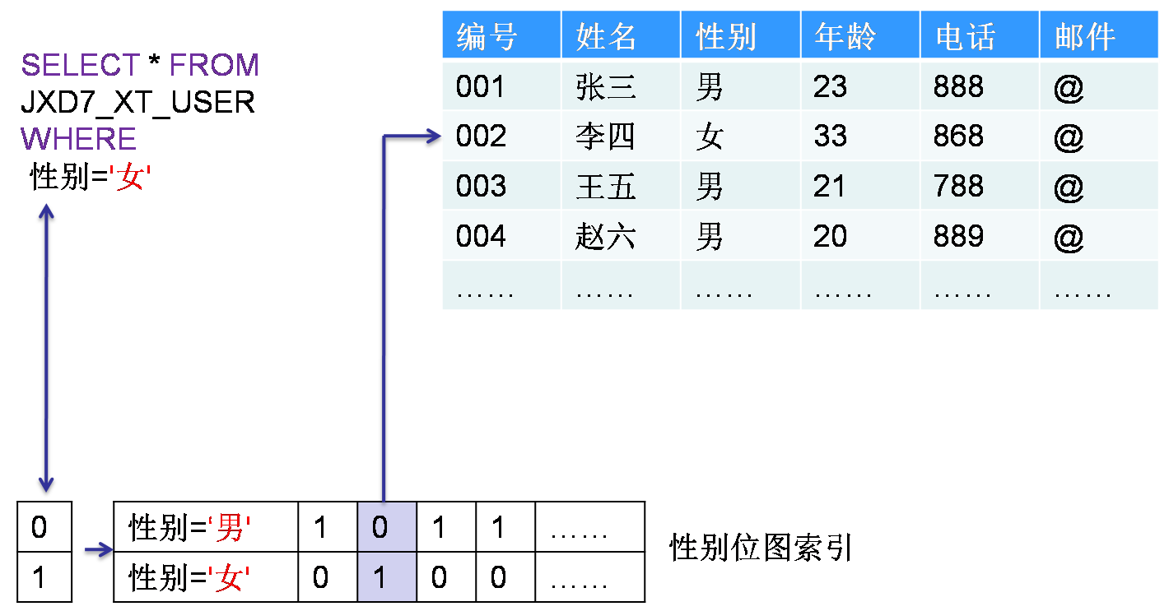
（位图索引结构图）

位图索引优点：
（1） 用一个位来表示一个索引的键值，节省了存储空间；
（2） 对and,or或=的查询条件，位图索引查询效率很高，计算机善于处理0，1数据。
什么时候适合使用位图索引：引用一下oracle官方文档

bitmap算法
http://www.cnblogs.com/dyllove98/archive/2013/07/26/3217741.html
http://www.cnblogs.com/huangxincheng/archive/2012/12/06/2804756.html

概述
所谓bitmap就是用一个bit位来标记某个元素对应的value，而key即是这个元素。由于采用bit为单位来存储数据，因此在可以大大的节省存储空间
算法思想：
32位机器上，一个整形，比如int a;在内存中占32bit，
可以用对应的32个bit位来表示十进制的0-31个数，
bitmap算法利用这种思想处理大量数据的排序与查询
优点：
效率高，不需要进行比较和移位
占用内存少，比如N=10000000;只需占用内存为N/8 = 1250000Bytes = 1.2M，如果采用int数组存储，则需要38M多
缺点：
无法对存在重复的数据进行排序和查找

示例：
fish：第n位就代表是数字n。
申请一个int型的内存空间，则有4Byte，32bit。输入 4， 2, 1, 3时：
第一个4就是
00000000000000000000000000010000
而输入2的时候
00000000000000000000000000010100
输入3时候
00000000000000000000000000011100
输入1的时候
00000000000000000000000000011110
思想比较简单，关键是十进制和二进制bit位需要一个map映射表，把10进制映射到bit位上。

bit映射
map映射表
假设需要排序或者查找的总数N=10000000（fish：最大数字）,那么我们需要申请的内存空间为 int a[N/32 + 1].其中a[0]在内存中占32位,依此类推：
bitmap表为：
a[0] ------> 0 - 31
a[1] ------> 32 - 63
a[2] ------> 64 - 95
a[3] ------> 96 - 127
......

下面介绍用位移将十进制数转换为对应的bit位
位移转换
（1） 定区（/运算）求十进制数0-N对应的在数组a中的下标
index_loc = N / 32即可，index_loc即为n对应的数组下标。例如n = 76, 则loc = 76 / 32 = 2,因此76在a[2]中。
（2）定位（%运算）求十进制数0-N对应的bit位
bit_loc = N % 32即可，例如 n = 76, bit_loc = 76 % 32 = 12
（3）利用移位0-31使得对应的32bit位为1

置位、清零
1:Clear方法（将数组的所有bit位置0）
比如要将当前4对应的bit位置0的话，只需要1左移4位取反 与B[0] & 即可。
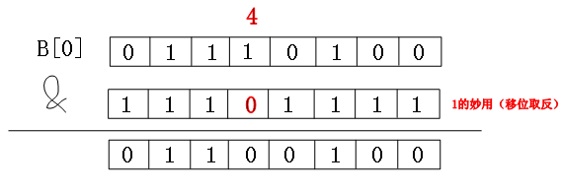

2:Add方法（将bit置1操作）
同样也很简单，要将当前4对应的bit位置1的话，只需要1左移4位与B[0] | 即可。
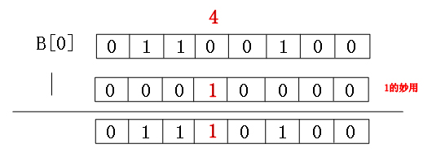

应用
http://www.cnblogs.com/mycapple/archive/2012/08/07/2626908.html
3.1 枚举
（1）全组合
字符串全组合枚举（对于长度为n的字符串，组合方式有2^n种），如：abcdef,可以构造一个从字符串到二进制的映射关系，通过枚举二进制来进行全排序。
null——> 000000
f——> 000001
e——> 000010
ef——> 000011
……
abcedf——> 111111
（2）哈米尔顿距离
枚举算法，复杂度是O(N^2)，怎样降低复杂度呢？
如果是N 个二维的点，那么我们可以怎么用较快的方法求出
通过简单的数学变形，我们可以得到这样的数学公式：
通过观察，我们发现每一对相同元的符号必定相反，如：x_i-y_i，于是我们有了一个二进制思想的思路，那就是枚举这些二i维的点的x 轴y 轴前的正负号，这样就可以用一个0~3 的数的二进制形式来表示每个元素前面的正负号，1表示+号，0表示−号，如：2 表示的二进制位形式为10表示x_i-y_i。这样我们就可以通过2^2*N次记录下这些二元组的不同的符号的数值，对于每个二进制来表示的不同的式子只需记录下他们的值，这样我们只需求max_i 和min_i出这些相同的二进制表示的式子max_i –min_i，最后我们就可以解出ans=max{max_i-min_i}。
通过位图，算法时间复杂度可将为O(N)。
3.2 搜索
设计搜索剪枝时，需要保存已经搜索过的历史信息，有些情况下，可以使用位图减小历史信息数据所占空间。
3.3 压缩
- 在2.5亿个整数中找出不重复的整数，注，内存不足以容纳这2.5亿个整数？
将bit-map扩展一下，用2bit表示一个数即可，0表示未出现，1表示出现一次，2表示出现2次及以上，在遍历这些数的时候，如果对应位置的值是0，则将其置为1；如果是1，将其置为2；如果是则保持不变。或者我们不用2bit来进行表示，我们用两个bit-map即可模拟实现这个 2bit-map，都是一样的道理。
- 已知某个文件内包含一些电话号码，每个号码为8位数字，统计不同号码的个数。
8位最多99 999 999，大概需要99m个bit，大概10几m字节的内存即可。 （可以理解为从0-99 999 999的数字，每个数字对应一个Bit位，所以只需要99M个Bit==1.2MBytes，这样，就用了小小的1.2M左右的内存表示了所有的8位数的电话）
- 腾讯面试题：给40亿个不重复的unsigned int的整数，没排过序的，然后再给一个数，如何快速判断这个数是否在那40亿个数当中？
- 查找一个数字是不是已存在
将原始数组中的值映射到一张bitmap（自己申请的数组bitarr），之后查找对应的位是否置位为1即可。
给40亿个不重复的unsigned int的整数，没排过序的，然后再给一个数，如何快速判断这个数是否在那40亿个数当中？
- 不重复数字的排序
将原始数组中的值映射到一张bitmap（自己申请的数组bitarr），之后，从bitarr[0]开始往bitarr[N]读取然后输出即可（读取时先要判断这个bit是不是被置位）。

问题分析

例1
在所有具有性能优化的数据结构中，我想大家使用最多的就是hash表，是的，在具有定位查找上具有O(1)的常量时间，多么的简洁优美，
但是在特定的场合下：
①：对10亿个不重复的整数进行排序。
②：找出10亿个数字中重复的数字。
当然我只有普通的服务器，就算2G的内存吧，在这种场景下，我们该如何更好的挑选数据结构和算法呢？

一：问题分析
这年头，大牛们写的排序算法也就那么几个，首先我们算下放在内存中要多少G: (10亿 * 32)/(1024*1024*1024*8)=3.6G，可怜
的2G内存直接爆掉，所以各种神马的数据结构都玩不起来了，当然使用外排序还是可以解决问题的，由于要走IO所以暂时剔除，因为我们

例2
比如我要对{1,5,7,2}这四个byte类型的数字做排序，该怎么做呢？我们知道byte是占8个bit位，其实我们可以将数组中的值作为bit位的
key，value用”0，1“来标识该key是否出现过？下面看图：
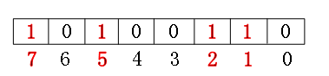
从图中我们精彩的看到，我们的数组值都已经作为byte中的key了，最后我只要遍历对应的bit位是否为1就可以了，那么自然就成有序数组了。
可能有人说，我增加一个13怎么办？很简单，一个字节可以存放8个数，那我只要两个byte就可以解决问题了。
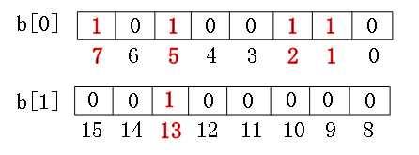
可以看出我将一个线性的数组变成了一个bit位的二维矩阵，最终我们需要的空间仅仅是:3.6G/32=0.1G即可，
bitmap排序
要注意的是bitmap排序不是N的，而是取决于待排序数组中的最大值，在实际应用上关系也不大，比如我开10个线程去读byte数组，那么复杂度为:O(Max/10)。

例3
一台主机，2G内存，40亿个不重复的没排过序的unsigned int的整数的文件，然后再给一个整数，如何快速判断这个整数是否在那40亿个数当中？
解决法案：

遍历法
如果内存足够将40亿个数全部放到内存中，逐个遍历，此时时间复杂度为O(N).可是现在在内存不足，需要批量读一部分数据到内存然后在做判断，加上I/O操作的时间，时间复杂度远远大于O(N).
这时，性能问题主要集中在I/O操作，和遍历数组上。那么有没有降低时间复杂度的方法呢？答案是肯定的，如果我们假定内存是足够的，只去优化时间，可以得到下面的方法。
直接寻址表法
申请一个4G超大数组char a[0~2*32-1],将文件中出现的数字置为1，没有出现的置为0.
例如文件存在一个整数1000022，就将a[1000022]=1.
这时时间复杂度为O(1),可是空间问题还没有解决。分析下我们的算法，以所需判断的整数为数组下标，用0/1来区分整数是否在。一共用了一个字节来作为标记位，而事实上1-bit就足够标记了。如果能把这部分空间优化掉，4G/8 < 2G 那么就可以解决问题了。看下面的方法。
Bit-Map
将整数映射到bit上，例如整数10，10/8=1,10%8=2,那么就将a[1]的b[2]置为1。这样时间复杂度即是O(1),内存也得到了压缩。
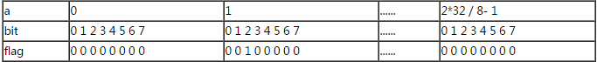

代码
（1）我的code:
class bitMap
（2）函数库实现
C++的STL中有bitmap类，它提供了很多方法，详见：http://www.cplusplus.com/reference/stl/bitset/

抽样算法

总
http://blog.csdn.net/liuxincumt/article/details/7996747
在数据挖掘中，经常会用到抽样，比如欠（过）采样等，总的说来有两种：
- 一种是已知样本总量n，从中随机抽m个样本；
- 另一种是未知样本总量，从中抽取m个样本，这种情况一般是流数据，或者是很大量的数据。
问题描述就是从n个数中随机选出m个有序数字，不允许重复选择。这里n>m。下面的算法来自《编程珠玑》，或者《计算机程序设计艺术》

rand、srand函数

rand函数定义
定义函数 :int rand(void)
RAND_MAX是C中stdlib.h中宏定义的一个字符常量：
#define RAND_MAX 0x7FFFFFFF
其值（指rand()函数的返回值）最小为0, 最大为0x7FFFFFFF（与编译系统有关）

rand( ) 用法：
i=rand()；//产生从0-RAND_MAX（无穷大）的任意一个值
j=rand()%6 + 1;//表示产生1 - 6的随机数

rand()/(RAND_MAX+0.0)与rand()/(RAND_MAX+1.0)的区别？
rand()的返回值应该是[0, RAND_MAX]，最小可能为0，最大可能为RAND_MAX。
当rand()返回0，前者为0，后者为0
当rand()返回RAND_MAX，前者为1，后者为非常接近1的一个小数。

rand产生的是均匀（平均）分布的伪随机数，要想得到正态分布的必须编程

真、伪随机
所谓真随机，完全不可预测的随机数，一般都是要读取一些外部设备的白噪声来获得随机数，比如耳机输入口的噪声，或者网卡接口的噪声等。
真随机是无法通过某个固定算法来模拟的，因为一旦有了固定算法，随机序列就可以被预测，它就不算真随机了。
Linux中的随机数可以从两个特殊的文件中产生，一个是/dev/urandom.另外一个是/dev/random。他们产生随机数的原理是利用当前系统的熵池来计算出固定一定数量的随机比特，然后将这些比特作为字节流返回。熵池就是当前系统的环境噪音，熵指的是一个系统的混乱程度，系统噪音可以通过很多参数来评估，如内存的使用，文件的使用量，不同类型的进程数量等等。如果当前环境噪音变化的不是很剧烈或者当前环境噪音很小，比如刚开机的时候，而当前需要大量的随机比特，这时产生的随机数的随机效果就不是很好了。
这就是为什么会有/dev/urandom和/dev/random这两种不同的文件，后者在不能产生新的随机数时会阻塞程序，而前者不会（ublock），当然产生的随机数效果就不太好了，这对加密解密这样的应用来说就不是一种很好的选择。/dev/random会阻塞当前的程序，直到根据熵池产生新的随机字节之后才返回，所以使用/dev/random比使用/dev/urandom产生大量随机数的速度要慢。

rand函数的实现原理
rand函数产生的是伪随机数，也就是说它不是一个真实的随机数。
那么伪随机数是怎么实现的呢？原理大概如下：
如果约定：a1=f(seed),an+1=f(an)那你可以行到一个序列：a1,a2,a3...an，那么要制作一个伪随机函数rand，只需要让它每调用一次就返回序列的下一个元素就行。
就相当于第1次调用rand返回a1，第2次返回a2，…，第n次返回an，这样每次调rand都能拿到一个不同的数，只要整个序列的规律不明显，整个函数看起来就是随机的。
现在计算机上的rand函数都是用这样的原理实现的，这里的seed被称为“随机数种子”。
但这里有一个问题，如果seed不变，那我们每次调用rand函数获取的序列都是相同的。这就会造成有的程序跑一遍退出后，再重新跑一遍，两次的输出结果是相同的。所以我们还需要一个接口去设置seed值，这个接口就是srand函数。
linux下的rand是用类似下面的代码实现的：
static unsigned long next = 1;
/* RAND_MAX assumed to be 32767 */
int myrand(void) {
next = next * 1103515245 + 12345;
return((unsigned)(next/65536) % 32768);
}

void mysrand(unsigned seed) {
next = seed;
}

rand、srand的实现机制解释
rand和srand是用于产生伪随机数的两个函数，根据参考手册rand的返回值是在[0, RAND_MAX]之间的数据，RAND_MAX在不同的系统中数值有所不同。
以下是rand和srand实现方式的一个示例（假定RAND_MAX为32767）
[cpp] view plain copy
- static unsigned long next = 1;

- /* RAND_MAX assumed to be 32767 */
- int rand(void) {
- next = next * 1103515245 + 12345;
- return((unsigned)(next/65536) % 32768);
- }

- void srand(unsigned seed) {
- next = seed;
- }
事实上现在多数系统上的rand和srand就是使用的这种机制，只是上面取的数字或略有不同。
[cpp] view plain copy
- #include <stdio.h>
- #include <stdlib.h>

- int main()
- {
- int i;
- for (i = 0; i < 10; i++)
- {
- printf("%d ", rand());
- }
- getchar();
- return 0;
- }
在Windows下编译上面这个程序并运行，它产生的随机序列是：
41 18467 6334 26500 19169 15724 11478 29358 26962 24464
但是，当我们再运行一次时，我们会发现产生的序列是相同的。在当我们需要每次运行都产生不同的序列时，上面这样的函数显然是不行的。这是要注意的第一个陷阱。
在Linux下编译上面的程序，两次运行也会得出相同的结果，这与我们程序代码的预期是相同的。如果我们在程序的循环之前添加srand(1)，我们会得到相同的序列（与不调用srand效果相同）
根据实现机制给出的代码，如果我们写的程序是如下：
[cpp] view plain copy
- #include <stdio.h>
- #include <stdlib.h>

- int main()
- {
- int i;
- for (i = 0; i < 10; i++)
- {
- srand(1); //每次都srand(1)，之后的那个数都是一样
- printf("%d ", rand());
- }
- getchar();
- return 0;
- }
那它输出的序列将是相同的数，经过实际测试，确实如此：
41 41 41 41 41 41 41 41 41 41
如何写出每次运行结果都不同的随机序列呢？我们来看下例：
[cpp] view plain copy
- #include <stdio.h>
- #include <stdlib.h>
- #include <time.h>

- int main()
- {
- int i;
- srand(time(NULL));
- for (i = 0; i < 10; i++)
- {
- printf("%d ", rand());
- }
- getchar();
- return 0;
- }
上面的代码，取了当前时间作为随机数种子，所以每隔一秒钟重新运行程序产生的序列都是不同的，但两次运行均恰好在同一秒中会产生相同的序列，这不太理想。而且虽然每一秒的序列有所不同，但每个序列第一个数的数值往往相差不大，这不适用于一些要求比较严格的场合。
所以在这种情况下，最好用能取到毫秒和微秒级系统时间的函数去改写上面程序，并且在取到数时，先取一次模，再将数字拿去做种子会比较可靠一些。
如下面在Linux下的一个实现方法：
[cpp] view plain copy
- #include <stdio.h>
- #include <stdlib.h>
- #include <time.h>
- #include <sys/time.h>

- int main()
- {
- int i, seed;
- struct timeval tv;
- struct timezone tz = {0, 0};
- gettimeofday(&tv, &tz);

- /* tv.tv_usec 是一个微秒级的时间 */
- seed = tv.tv_usec % 65536;
- srand(seed);
- for (i = 0; i < 10; i++)
- {
- printf("%d ", rand());
- }
- getchar();
- return 0;
- }
这个版本的运行结果基本可以满足预期，都是不相同的序列，即使在fork多个进程运行时，也可以使每个进程所得到的序列是不相同的。

当n已知
依次考虑整数0，1，2。。。n-1，通过适当的随机测试来对每个整数进行选择，这样输出就是有序的了。
一般来说从r个剩余整数中选出s个，我们可以以概率s/r来选择下一个数。
select = m
remaining = n
C++代码如下：
void genknuth(int m, int n)
{
for (int i = 0; i < n; i++)
if ((bigrand() % (n-i)) < m) {
cout << i << endl;
m--;
}
}
证明略去。

基于阈值的抽样

洗牌算法及其几个改进版本
http://www.tuicool.com/articles/qIjqQzb
对这个问题的研究始于一次在群里看到朋友发的洗牌面试题。当时也不知道具体的解法如何，于是随口回了一句：每次从剩下的数字中随机一个。过后找相关资料了解了下，洗牌算法大致有3种，按发明时间先后顺序如下：
一、Fisher–Yates Shuffle
算法思想就是从 原始数组中随机抽取一个新的数字到新数组中 。算法英文描述如下：
- Write down the numbers from 1 through N.
- Pick a random number k between one and the number of unstruck numbers remaining (inclusive).
- Counting from the low end, strike out the kth number not yet struck out, and write it down elsewhere.
- Repeat from step 2 until all the numbers have been struck out.
- The sequence of numbers written down in step 3 is now a random permutation of the original numbers.
python实现代码如下：
#Fisher–Yates Shuffle
'''
1. 从还没处理的数组（假如还剩k个）中，随机产生一个[0, k]之间的数字p（假设数组从0开始）；
2. 从剩下的k个数中把第p个数取出；
3. 重复步骤2和3直到数字全部取完；
4. 从步骤3取出的数字序列便是一个打乱了的数列。
'''
import random

def shuffle(lis):
result = []
while lis:
p = random.randrange(0, len(lis))
result.append(lis[p])
lis.pop(p)
return result

r = shuffle([1, 2, 2, 3, 3, 4, 5, 10])
print(r)
二、Knuth-Durstenfeld Shuffle
Knuth 和Durstenfeld 在Fisher 等人的基础上对算法进行了改进。 每次从未处理的数据中随机取出一个数字，然后把该数字放在数组的尾部，即数组尾部存放的是已经处理过的数字 。这是一个原地打乱顺序的算法，算法时间复杂度也从Fisher算法的 O ( n² )提升到了 O ( n )。算法 伪代码如下：
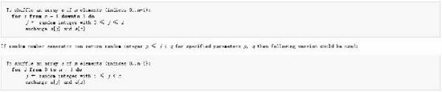
以下两种实现方式的差异仅仅在于遍历的方向而已。下面用python实现前一个：
#Knuth-Durstenfeld Shuffle
def shuffle(lis):
for i in range(len(lis) - 1, 0, -1):
p = random.randrange(0, i + 1)
lis[i], lis[p] = lis[p], lis[i]
return lis

r = shuffle([1, 2, 2, 3, 3, 4, 5, 10])
print(r)
三、Inside-Out Algorithm
Knuth-Durstenfeld Shuffle 是一个in-place算法，原始数据被直接打乱，有些应用中可能需要保留原始数据，因此需要开辟一个新数组来存储打乱后的序列。 Inside-Out Algorithm 算法的基本思想是设一游标i从前向后扫描原始数据的拷贝，在[0, i]之间随机一个下标j，然后用位置j的元素替换掉位置i的数字，再用原始数据位置i的元素替换掉拷贝数据位置j的元素。其作用相当于在拷贝数据中交换i与j位置处的值。 伪代码如下：
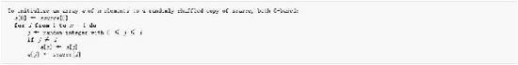
python代码实现如下：
#Inside-Out Algorithm
def shuffle(lis):
result = lis[:]
for i in range(1, len(lis)):
j = random.randrange(0, i)
result[i] = result[j]
result[j] = lis[i]
return result

r = shuffle([1, 2, 2, 3, 3, 4, 5, 10])
print(r)
四 、后话
前面用python实现了三种洗牌算法，其实python random模块也有个shuffle方法，用法如下：
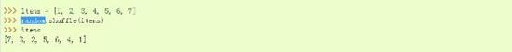
其实内部实现正是使用 Knuth-Durstenfeld Shuffle算法，不信您看代码:-)：
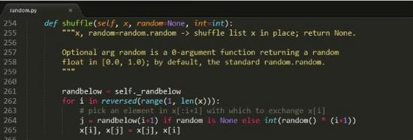

Reservoir Sampling - 蓄水池抽样
问题起源于编程珠玑Column 12中的题目10，其描述如下：
How could you select one of n objects at random, where you see the objects sequentially but you do not know the value of n beforehand? For concreteness, how would you read a text file, and select and print one random line, when you don’t know the number of lines in advance?
问题定义可以简化如下：在不知道文件总行数的情况下，如何从文件中随机的抽取一行？
首先想到的是我们做过类似的题目吗?当然，在知道文件行数的情况下，我们可以很容易的用C运行库的rand函数随机的获得一个行数，从而随机的取出一行，但是，当前的情况是不知道行数，这样如何求呢？我们需要一个概念来帮助我们做出猜想，来使得对每一行取出的概率相等，也即随机。这个概念即蓄水池抽样（Reservoir Sampling）。
有了这个概念，我们便有了这样一个解决方案：定义取出的行号为choice，第一次直接以第一行作为取出行 choice ，而后第二次以二分之一概率决定是否用第二行替换choice ，第三次以三分之一的概率决定是否以第三行替换 choice ……，以此类推，可用伪代码描述如下：
i = 0
while more input lines
with probability 1.0/++i
choice = this input line
print choice
这种方法的巧妙之处在于成功的构造出了一种方式使得最后可以证明对每一行的取出概率都为1/n（其中n为当前扫描到的文件行数），换句话说对每一行取出的概率均相等，也即完成了随机的选取。
证明如下：
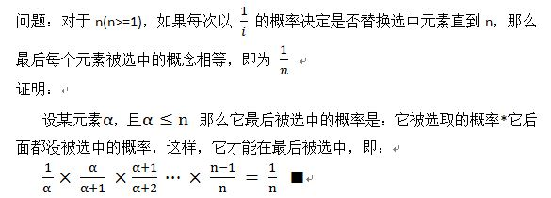
回顾这个问题，我们可以对其进行扩展，即如何从未知或者很大样本空间随机地取k个数？
类比下即可得到答案，即先把前k个数放入蓄水池，对第k+1，我们以k/(k+1)概率决定是否要把它换入蓄水池，换入时随机的选取一个作为替换项，这样一直做下去，对于任意的样本空间n，对每个数的选取概率都为k/n。也就是说对每个数选取概率相等。
伪代码：
Init : a reservoir with the size： k
for i= k+1 to N
M=random(1, i);
if( M < k)
SWAP the Mth value and ith value
end for
证明如下：
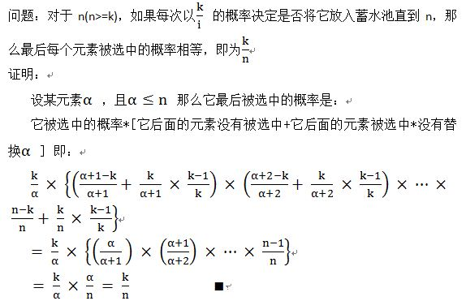
蓄水池抽样问题是一类问题，在这里总结一下，并由衷的感叹这种方法之巧妙，不过对于这种思想产生的源头还是发觉不够，如果能够知道为什么以及怎么样想到这个解决方法的，定会更加有意义。

